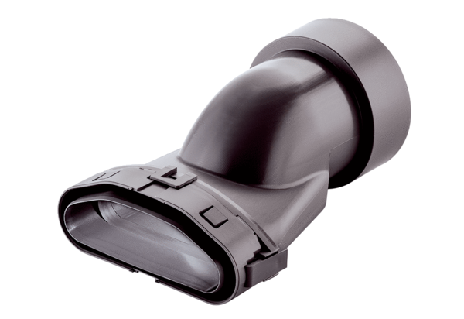Übergangsstück flach/rund FFS-Ü90/75Verpackungseinheit: 1 StückSortiment: K
Artikelnummer: 0055.0887Hersteller: MAICO

